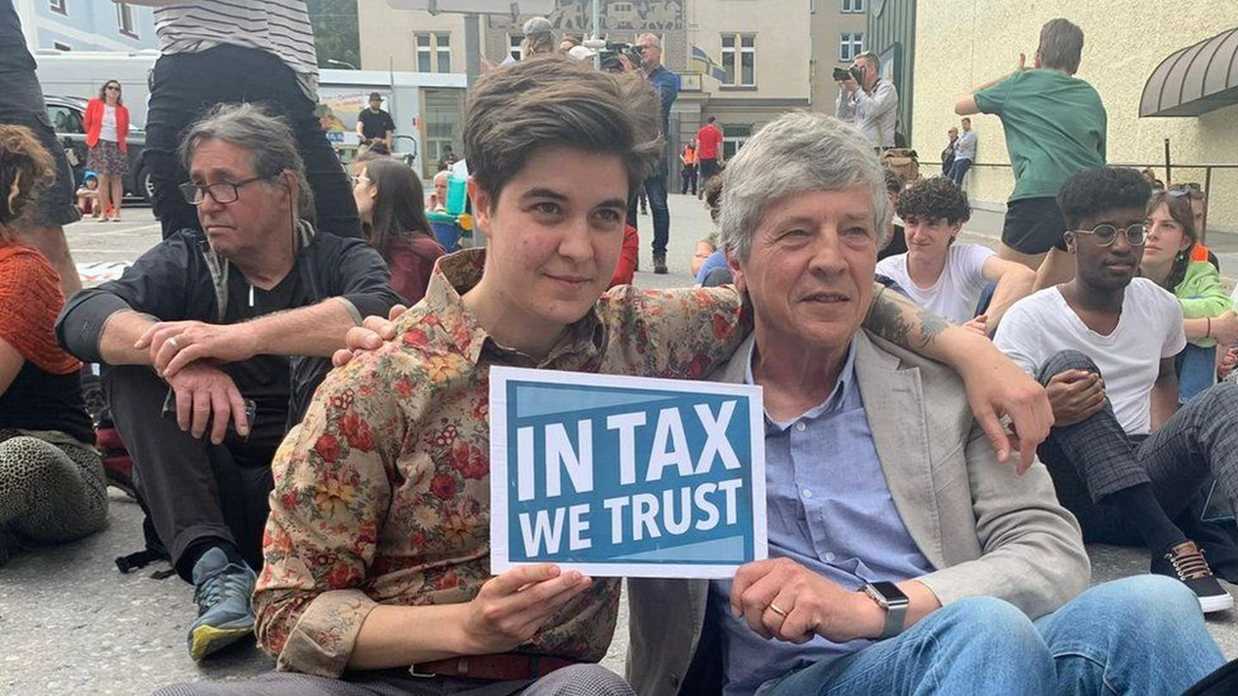
Marlene Engelhorn reparte
su inmensa fortuna.
Luis Eduardo Cortés Riera.
cronistadecarora@gmail.com
Quizá haya sido la fina sensibilidad que adquirió al estudiar literatura y cultura germánica lo que incidió favorablemente para que esta jovencita germano-austriaca de 31 años de edad, donar parte de su gigantesca fortuna a organizaciones que rechazan lo que se ha dado en llamar capitalismo desbocado y que niegan el cambio climático. Estudiaba en la Universidad de Viena cuando se da cuenta de la enorme desigualdad entre ella, heredera de una inmensa fortuna de 4.200 millones de euros, y el resto de sus compañeros de clases.
Es heredera de las boyantes y prósperas empresas alemanas BASF y Boehringer Mannheim, un emporio químico que funda su abuelo Friedrich Engelhorn en 1865 y es una de las más grandes y poderosas empresas químicas del orbe superando a DuPont y Dow Chemical Company. Sus ventas en 2022 superaron los 87 mil millones de euros y tiene una enorme nómina de 110.000 empleados. Su fábrica principal, con sede aún en la ciudad de origen de la compañía (Ludwigshafen), se ha convertido en el recinto químico integrado más grande del mundo, con una superficie de 10 kilómetros cuadrados. El centro de producción dispone de dos mil edificios, 115 kilómetros de calles y aproximadamente 211 kilómetros de vías de tren, donde trabajan más de 39 000 empleados.
Quiere repartir Marlene buena parte de su impresionante fortuna de manera diferente al “capitalismo filantrópico” de Bill Gates y Jeff Bezos, valora esta damita que en enero de 2024 decide repartir su enorme patrimonio que “adquirió de manera no democrática”, tal como ella misma se expresa de su condición de niña mimada del capitalismo, que sabe que durante la Segunda Guerra Mundial sus empresas se aliaron al nazismo y emplearon mano de obra esclava, toda una histórica atrocidad que Marlene quiere redimir con su gesto.
En lugar de mantener esa fortuna, como hace la mayoría, decidió que el pueblo llano austriaco debería participar en la decisión de cómo se distribuiría el dinero. Para ello envía invitaciones a 10 mil ciudadanos de la ciudad de Salzburgo, de los cuales 50 fueron seleccionados al azar para formar un comité al que se le ha dado en llamar como el “Buen Consejo para la Redistribución”, asesorado por filósofos y economistas. Ella se retira por completo del proceso deliberativo. Con este inusual gesto le da un giro definitivo a la filantropía tradicional. "He heredado una fortuna, y por lo tanto el poder, sin haber hecho nada por ella", "Si los políticos no hacen su trabajo y redistribuyen, entonces yo tengo que redistribuir mi riqueza", explicó en su declaración la joven y hermosa Marlene Engelhorn que ha ganado la “lotería del nacimiento”, como la que favoreció al escritor y noble ruso León Tolstoi.
El resultado de tal proceso fue la selección de 77 organizaciones que recibirán entre 40 mil y 1,6 millones de euros. Los beneficiarios son, entre otros, la Asociación Austriaca para la Conservación de la Naturaleza, la organización que ayuda a las personas sin hogar Nuenerhaus, y las organizaciones izquierdistas Momentum Institute y Attac Austria.
El Momentum Institute es un think tank austriaco fundado en 2019 que se financia con donaciones, cercano a los sindicatos que pretende desarrollar y difundir propuestas para una sociedad más sostenible y justa. Afirman que la igualdad de género haría crecer el PIB. El órgano asesor de la asociación incluye a Laura Wiesböck, socióloga estudiosa de la desigualdad social en el planeta, y Emmerich Tálos defensor del Estado de Bienestar en Austria, su enseña dice: ¡Para que el nivel social de las aguas subterráneas vuelva a subir!
Por su parte Attac Austria es un grupo de cientos de voluntarios que están comprometidos a dar forma a la economía global de una manera democrática y socialmente justa. Una gran parte del trabajo de Attac se basa en su participación en los grupos de Attac. Existen grupos regionales, grupos temáticos y de acción, así como equipos especiales. Attac forma parte de un movimiento internacional que apuesta por un diseño democrático, socioecológico y equitativo de la economía global. Nuestro objetivo, dicen sus miembros, es una buena vida para todas las personas, que vivan hoy y en el futuro. Nuestro modelo económico, continúan diciendo, se basa en la maximización de beneficios, la competencia y el crecimiento sin límites. Como resultado, dicen los activistas de Attac, más de mil millones de personas están muriendo de hambre, la destrucción del medio ambiente y el calentamiento global están aumentando rápidamente, y la brecha entre ricos y pobres se está ampliando. Es inevitable cuestionar fundamentalmente este sistema. La actividad económica debe basarse en los principios de justicia social y sostenibilidad ecológica, distribución equitativa del trabajo, así como autodeterminación, organización democrática y orientación hacia el bien común, afirman los voluntarios de Attac Austria.

El compromiso de Marlene Engelhorn no se queda en la donación de su enorme herencia; también es miembro de la poco publicitada Millonaires for Humanity, un grupo de 250 superricos que abogan por la implementación de impuestos a la riqueza y que se han presentado en Foro Económico Mundial de Davos, Suiza, con su lema Tax Me Now, que ayudaría a la mejor distribución de la riqueza concentrada en muy pocas manos.
“Quiero pagar impuestos”, dice Marlene en un país como Austria, donde los superricos están eximidos de pagarlos desde el año 2008, una propuesta en sintonía del economista francés Thomas Piquetty, autor de un fenómeno editorial del año 2013: El capitalismo del siglo XXI: el capitalismo concentra la riqueza acentuando la desigualdad y que los propietarios del capital se enriquecen cada vez más rápidamente que el resto de la población. Ha propuesto un impuesto mundial a las grandes riquezas, el socialismo democrático, ecológico y el mestizaje social.
La riqueza extrema puede corroer nuestro destino colectivo como humanidad, dicen los miembros de Patriotic Millonaires, una organización de multimillonarios que pide al G20, los países más ricos del planeta, pagar más impuestos.
El generoso multimillonario Chuck Feeney, Abigail, heredera del imperio del entretenimiento Disney, que se avergüenza de su fortuna, el fundador de Amazon Jeff Bezos, el noruego Kjel Inge Roekke, el fundador de Microsoft Bill Gates, el inversor Warren Buffet y el creador de Facebook Mark Zuckerberg, son algunos de los multimillonarios que han decidido repartir en vida y no de manera posmorten sus enormes patrimonios.
Abigail Disney quiso revertir las reglas del nepotismo y empezó en el siglo XXI una guerra contra la empresa que llevaba su apellido asegurando que sufría un “complejo de inferioridad” por una fortuna, decía, manchada por la explotación capitalista. Como antídoto, se dedicó a denunciar las prácticas más inmorales de un régimen empresarial con tantas sombras que fue apodado 'la dictadura de Mousolini' (jugando con la palabra mouse, ratón en inglés, y el fascismo italiano). Esta princesa 'woke', emancipada del príncipe salvador y de la cómoda vida de palacio, utilizó su dinero para producir el documental 'El sueño americano y otros cuentos de hadas' (2019), en el que denunciaba los irrisorios salarios y condiciones de los trabajadores, y para protestar en Davos, Suiza, para conseguir que los superricos paguen impuestos. Ha calculado el economista y director del Observatorio Fiscal de la Unión Europea, Gabriel Zucman, que ellos deberían pagar 250.000. millones de euros más en impuestos.
De modo pues que la superrica austriaca Marlenita Engelhorn no está sola o aislada en su empeño de democratizar el capital, un asunto urgente y necesario para la humanidad toda.

Carora, Estado Lara,
República Bolivariana de Venezuela,
miércoles 26 de junio de 2024.

